№12

Устно
- Цилиндр и конус имеют общее основание и общую высоту. Вычислите объем цилиндра, если объем конуса равен 25.

- Объем цилиндра равен 90. Найти объем цилиндра, радиус которого в 3 раза меньше радиуса, а высота в 4 раза больше высоты данного цилиндра
- Во сколько раз увеличится площадь боковой поверхности конуса, если его образующую увеличить в 28 раз?
- В куб вписан шар радиуса 6,5. Найдите объем куба.

5. Площадь грани прямоугольного параллелепипеда равна 21. Ребро, перпендикулярное этой грани, равно 3. Найдите объем параллелепипеда.

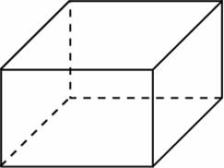
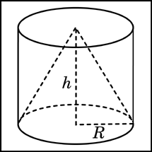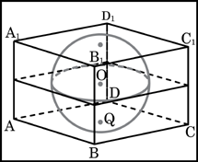

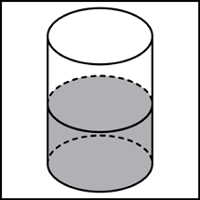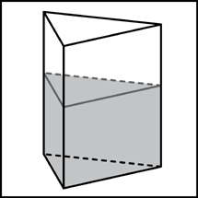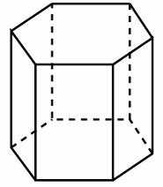
- В цилиндрическом сосуде уровень жидкости достигает 27 см. На какой высоте будет находиться уровень жидкости, если ее перелить во второй сосуд, диаметр которого в 3 раза больше первого? Ответ выразите в сантиметрах.

- В сосуд, имеющий форму правильной треугольной призмы, налили воду. Уровень воды достигает 9 см. На какой высоте будет находиться уровень воды, если ее перелить в другой такой же сосуд, у которого сторона основания в 3 раза больше, чем у первого?
- Найдите площадь боковой поверхности правильной шестиугольной призмы, сторона основания которой равна 5, а высота — 10.
- В правильной четырехугольной пирамиде высота равна 2, боковое ребро равно 11. Найдите ее объем.
- Два ребра прямоугольного параллелепипеда, выходящие из одной вершины, равны 3 и 4. Площадь поверхности этого параллелепипеда равна 94. Найдите третье ребро, выходящее из той же вершины. Найдите его диагональ.
- Объем куба равен 8. Найдите площадь его поверхности.

- Высота конуса равна 3, образующая равна 6. Найдите его объем, деленный на .
- От треугольной пирамиды, объем которой равен 38, отсечена треугольная пирамида плоскостью, проходящей через вершину пирамиды и среднюю линию основания. Найдите объем отсеченной треугольной пирамиды.
- Боковые ребра треугольной пирамиды взаимно перпендикулярны, каждое из них равно 6. Найдите объем пирамиды.
- Найдите объем призмы, в основаниях которой лежат правильные шестиугольники со сторонами 3, а боковые ребра равны и наклонены к плоскости основания под углом 30.

